Предмет: МАТЕМАТИКА
Класс: 5
Тип урока: урок открытия нового знания (ОНЗ)
УМК: СФЕРЫ
Технологическая карта
Тема |  | Признаки делимости на 3 и на 9
Цель |  | Развивающая цель: формирование способности учащихся к новому способу действий(определять делится ли число на 3, на 9, не выполняя деления).  Обучающая цель: расширение понятийной базы за счёт включения в неё новых элементов(признаки делимости на 3, на 9)
Задачи |  | Сформулировать признаки делимости на 3 и на 9.  Научить применять признаки делимости на3 и на 9 при решении простейших заданий, заданий с использованием ранее изученного материала.
Формируемые УУД |  | Личностные: готовность к равноправному сотрудничеству, уважение личности и ее достоинства, доброжелательное отношение к окружающим готовность и способность к выполнению прав и обязанностей ученика, умение вести диалог на основе равноправных отношений и взаимного уважения, устойчивый познавательный интерес и становление смыслообразующей функции познавательного мотива.  Регулятивные: сличают свой способ действия с эталоном, сличают способ и результат своих действий с заданным эталоном, обнаруживают отклонения и отличия от эталона, вносят коррективы и дополнения в составленные планы, вносят коррективы и дополнения в способ своих действий в случае расхождения эталона, реального действия и его продукта, выделяют и осознают то, что уже усвоено и что еще подлежит усвоению, осознают качество и уровень усвоения, осознают качество и уровень усвоения, оценивают достигнутый результат, составляют план и последовательность действий, ставят учебную задачу на основе соотнесения того, что уже известно и усвоено, и того, что еще неизвестно, принимают познавательную цель, сохраняют ее при выполнении учебных действий, регулируют весь процесс их выполнения и четко выполняют требования познавательной задачи, самостоятельно формулируют познавательную цель и строят действия в соответствии с ней.  Познавательные: анализируют условия и требования задачи, выбирают, сопоставляют и обосновывают способы решения задачи, выделяют и формулируют познавательную цель, осуществляют поиск и выделение необходимой информации, выделяют и формулируют проблему, самостоятельно создают алгоритмы деятельности при решении проблем творческого и поискового характера, устанавливают причинно-следственные связи.  Коммуникативные: умеют слушать и слышать друг друга, с достаточной полнотой и точностью выражают свои мысли в соответствии с задачами и условиями коммуникации, адекватно используют речевые средства для дискуссии и аргументации своей позиции, умеют представлять конкретное содержание и сообщать его в письменной и устной форме, интересуются чужим мнением и высказывают свое, вступают в диалог, участвуют в коллективном обсуждении проблем, учатся аргументировать свою точку зрения, спорить и отстаивать свою позицию невраждебным для оппонентов образом, устанавливают рабочие отношения, учатся эффективно сотрудничать и способствовать продуктивной кооперации, развивают умение интегрироваться в группу сверстников и строить продуктивное взаимодействие со сверстниками и взрослыми.
Этап урока | Деятельность учителя |  | Деятельность ученика | Задания для учащихся, выполнение которых приведет к достижению запланированных результатов | Планируемые результаты
 |  |  |  |  | Предметные |  | УУД
I. Мотивация (самоопределение) к учебной деятельности.  Цель: выработка на личностно значимом уровне внутренней готовности выполнения нормативных требований учебной деятельности. | Приветствие учащихся.  Проверка готовности рабочего места учащегося.  - Сегодняшний урок я хотела бы начать с фразы, которую вы видите на слайде: то, что не ясно, следует выяснить.  - Как вы понимаете эти слова?  - Какой урок нам предстоит провести сегодня?  - Я желаю вам удачи на сегодняшнем уроке и хочу, чтобы вы тоже самое пожелали друг другу. Пожмите друг другу руки. Ведь нам сегодня работать вместе, сообща.  - На уроке мы продолжим работу с натуральными числами, познакомимся с новым способом действий, потренируемся в решении примеров. Помните, что любое задание на уроке предлагается не зря.  - Подготовьте тетради к работе на уроке. |  | .Приветствие учителя.  Проверяют готовность своего рабочего места.  Высказывают свои предложения.  - Урок открытия новых знаний.  Желают друг другу хорошей работы.  Записывают число.  Классная работа. | 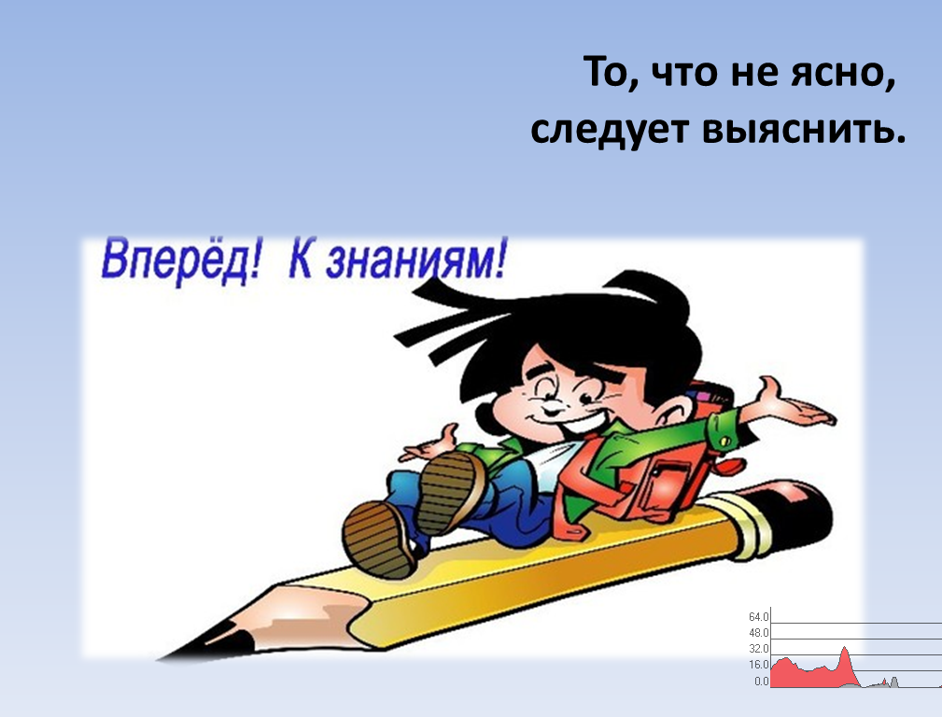  СЛАЙД 1 |  |  | готовность к равноправному сотрудничеству, уважение личности и ее достоинства, доброжелательное отношение к окружающим готовность и способность к выполнению прав и обязанностей ученика
II. Актуализация и фиксирование индивидуального затруднения в пробном действии.  Цель:  подготовка мышления учащихся и организация осознания ими внутренней потребности к построению учебных действий; организация фиксирования каждым учащимся индивидуального затруднения в пробном действии. | - Разомнёмся. Вспомним таблицу умножения. Думать не более 1 секунды.  - Найдите сумму однозначных чисел.  - Скоро Новый Год. Мы все его ждём с нетерпением. Потом Рождество, рождественские гадания.  А мы погадаем сегодня.  Запишите в тетради дату своего рождения числами. Например: 14.08.2001.  Найдите сумму цифр в этой записи, т.е. сложите все записанные цифры.  - Если получившееся число делится на 2, то вы легко справитесь с заданиями, работая в группе.  Если получившееся число не делится на 2, то вы легко справитесь с заданиями, не прибегая к помощи соседа. |  | Отвечают устно по цепочке.  Работают в быстром режиме.  Записывают дату своего рождения по образцу.  Находят сумму цифр. | Предложить примеры из таблицы умножения . В основном на 3 и на 9.  СЛАЙД 2  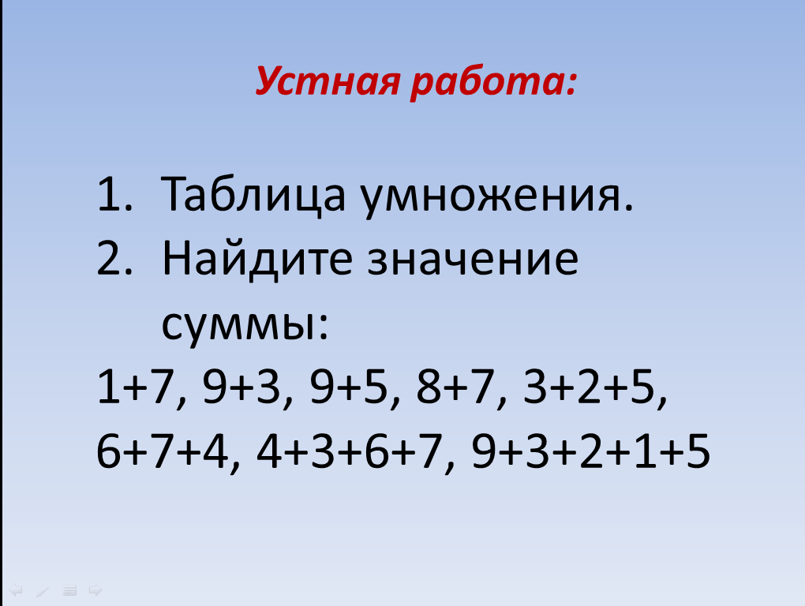  СЛАЙД 3  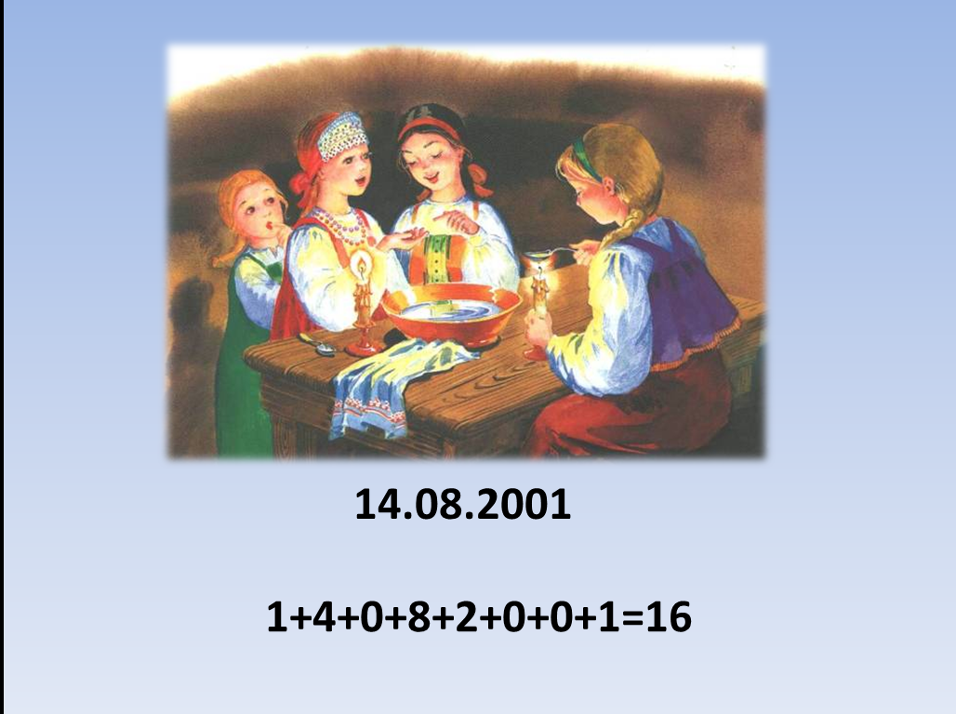 |  | Выполняют вычисления с натуральными числами; | умение вести диалог на основе равноправных отношений и взаимного уважения, устойчивый познавательный интерес и становление смыслообразующей функции познавательного мотива.  умеют слушать
III. Выявление места и причины затруднений.  Цель:  организация анализа учащимися возникшей ситуации и выявление места и причины затруднения (осознание учащимися того, в чём именно состоит недостаточность их знаний, умений или способностей). | - На ваших партах лежат карточки. Найдите карточку №1 с заданием на выполнение пробного действия.  - Заполнение каких столбцов таблицы не вызвало у вас затруднений?  - Почему?  - Назовите числа из 1-го столбика, из 2-го, из 3-го.  - Какие столбцы таблицы вы затруднялись заполнять?  - Почему? |  | Выполняют задания на карточке № 1.  - 1, 2, 3.  - Мы знаем признаки делимости на 2, 5 и 10.  - 1-й: 12, 30, 108;  2-й: 30, 45, 11025, 30555;  3-й: 30.  - 4, 5.  - Мы не умеем определять делится ли число на 3 и на 9, не выполняя деления. | КАРТОЧКА № 1.  Даны числа 12, 21, 30, 45, 1401, 11025, 108, 30555.  Распределите их в соответствующие столбцы таблицы, не выполняя деления. |  | Классифицируют натуральные числа (по признакам делимости) | выделяют и осознают то, что уже усвоено и что еще подлежит усвоению, осознают качество и уровень усвоения  анализируют условия и требования задачи, выбирают, сопоставляют.  умеют слушать и слышать друг друга, с достаточной полнотой и точностью выражают свои мысли в соответствии с задачами и условиями коммуникации, адекватно используют речевые средства для дискуссии и аргументации своей позиции,
  Числа, которые делятся
  на 2 | на 5 | на10 | на 3 | на 9
IV. Построение проекта выхода из затруднения.  Цель:  постановка целей учебной деятельности, выбор способа и средств их реализации. | - Исходя из затруднений, попробуйте сформулировать тему урока.  - Запишите в тетрадь.  - Сформулируйте цель урока.  - Я предлагаю поработать в группах с числами на карточке № 1. Вспомните задания, которые мы выполняли на устной работе, гадая, обсудите и предложите свой способ для определения делимости чисел на 3 и на 9. |  | - Признаки делимости на 3 и на 9.  Записывают тему урока в тетрадь.  - Сформировать знания о признаках делимости на 3 и на 9.  Научится определять делится ли число на 3 или на 9, не выполняя деления, а используя признаки.  Работают в группах. | СЛАЙД № 4  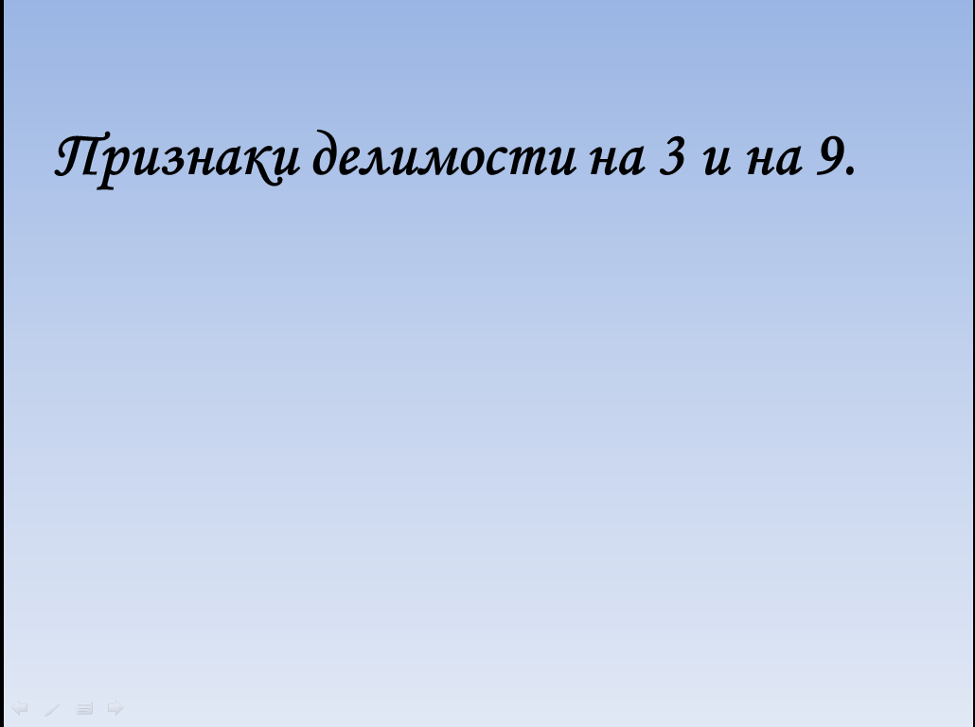  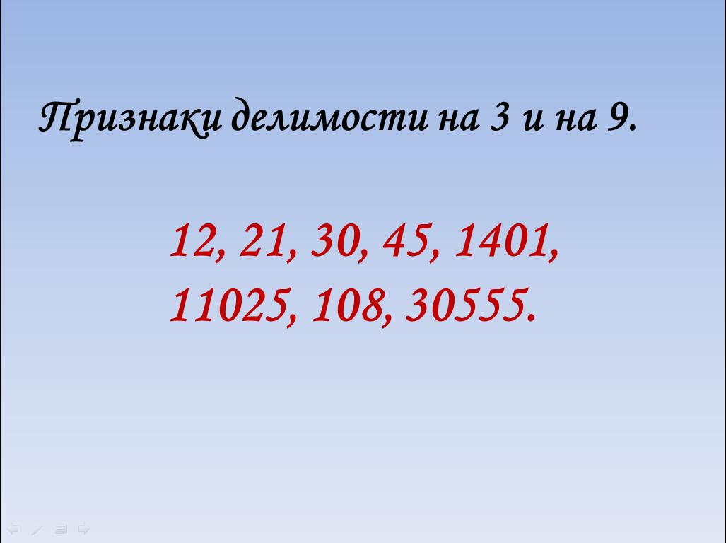 |  | Выполняют вычисления с натуральными числами  Читают и записывают натуральные числа, упорядочивают их  Исследуют простейшие числовые закономерности, проводят числовые эксперименты | умеют слушать и слышать друг друга, с достаточной полнотой и точностью выражают свои мысли в соответствии с задачами и условиями коммуникации, адекватно используют речевые средства для дискуссии и аргументации своей позиции,  интересуются чужим мнением и высказывают свое, вступают в диалог, участвуют в коллективном обсуждении проблем, учатся аргументировать свою точку зрения, спорить и отстаивать свою позицию  устанавливают рабочие отношения, учатся эффективно сотрудничать и способствовать продуктивной кооперации, развивают умение интегрироваться в группу сверстников и строить продуктивное взаимодействие со сверстниками
V. Реализация построенного проекта.  Цель:  построение учащимися нового способа действий и формирование умений его применять как при решении задачи, вызвавшей затруднение, так и при решении задач такого класса или типа вообще. | - Работа в группах подошла к концу. Я хочу послушать ваши предложения выхода из затруднения, которое возникло на предыдущем этапе урока.  (Если учащиеся затрудняются, пусть вспомнят как они гадали, т.е. находили сумму цифр, и результаты гадания).  - Давайте построим алгоритм действий для того, чтобы определить делится ли данное число на 3, на 9. |  | Предлагают свои способы.  Чтобы определить,  делится ли число на 3 (на 9), нужно:  - Найти сумму цифр числа.  - Если сумма цифр числа делится на 3 (на9), то и само число делится на 3 (на 9).  - Если сумма цифр числа не делится на 3 (на9), то и само число не делится на 3 (на 9). | СЛАЙД № 5  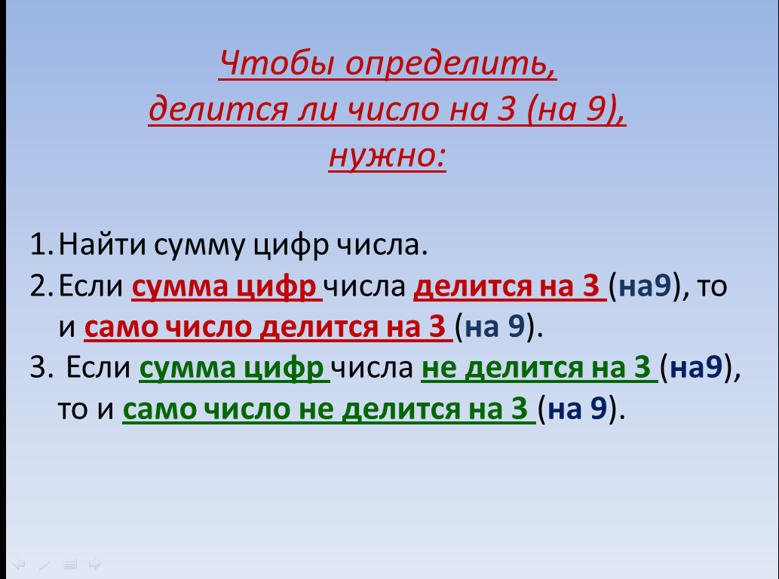 |  | Формулируют признаки делимости на 3 и на 9  строят логическую цепочку рассуждений; | с достаточной полнотой и точностью выражают свои мысли в соответствии с задачами и условиями коммуникации, адекватно используют речевые средства для аргументации своей позиции, умеют представлять конкретное содержание и сообщать его в письменной и устной форме,  , самостоятельно создают алгоритмы деятельности при решении проблем творческого и поискового характера, устанавливают причинно-следственные связи
VI.Первичное закрепление с проговариванием во внешней речи.  Цель:  усвоение учащимися нового способа действия при решении типовых задач. | - Теперь нам необходимо прорешать задания проговаривая новый способ действия. |  | Решают задания из учебника, проговаривая свои действия и признаки делимости на 3 и на 9. | СЛАЙД № 6  Учебник: № 374  Задачник (для работающих вперёд): №№ 233 (в,г), 234, 239 |  | Выполняют вычисления с натуральными числами  Формулируют  признаки делимости  Читают и записывают натуральные числа, сравнивают и упорядочивают их  строют логическую цепочку рассуждений; критически оценивают полученный ответ
VII. Самостоятельная работа с самопроверкой по эталону.  Цель:  интериоризация нового способа действия и исполнительская рефлексия (коллективная и индивидуальная) достижения цели пробного учебного действия, применение нового знания в типовых заданиях. | - Поработайте самостоятельно. Вам нужно выполнить задания на карточке № 2 и проверить по эталону, который я предложу позже. |  | Самостоятельная работа.  Проверка по эталону. | КАРТОЧКА № 2  1. Определите, делится ли число 1452 на 3.  2. Определите, делится ли число 2295 на 9.  3. Число 35100: делится на 3;  делится на 9;  делится на 3 и на 9.  СЛАЙД № 15  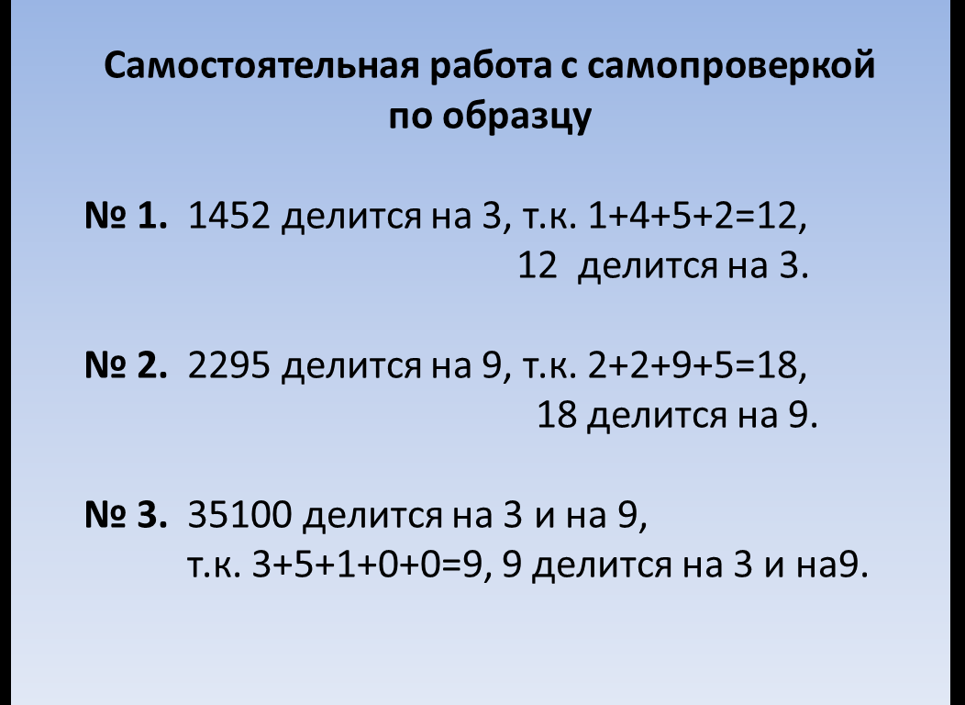 |  | Выполняют вычисления с натуральными числами  Формулируют  признаки делимости  Читают и записывают натуральные числа, сравнивают и упорядочивают их  строют логическую цепочку рассуждений; критически оценивают полученный ответ  осуществляют самоконтроль,  Выполняют вычисления с натуральными числами  Формулируют  признаки делимости  Читают и записывают натуральные числа, сравнивают и упорядочивают их  строют логическую цепочку рассуждений; критически оценивают полученный ответ | сличают свой способ действия с эталоном, сличают способ и результат своих действий с заданным эталоном, обнаруживают отклонения и отличия от эталона, вносят коррективы и дополнения в составленные планы, вносят коррективы и дополнения в способ своих действий в случае расхождения эталона, реального действия и его продукта, выделяют и осознают то, что уже усвоено и что еще подлежит усвоению, осознают качество и уровень усвоения
VIII. Включение в систему знаний повторение.  Цель:  повторение и закрепление ранее изученного и подготовка к изучению следующих разделов курса, выявление границы применимости нового знания и научить использовать его в системе изученных ранее знаний, повторить учебное содержание, необходимое для обеспечения содержательной непрерывности, включение нового способа действий в систему знаний. | - Я предлагаю вашему вниманию следующие задания: №№ 375 (а), 376 (а,б), 380.  - Посмотрите их и скажите, какое из заданий содержит новый алгоритм?  - В каких заданиях новые знания используются вместе с изученным ранее?  - А сейчас покажите результат своей работы на уроке, выполнив задания на карточке № 3. |  | - № 375.  - №№ 376, 380.  Решают у доски и в тетрадях №№ 375 (а), 376 (а,б), 380.  Выполняют задания на карточке № 3.  Сдают на проверку. | №№ 375 (а), 376 (а,б), 380.  СЛАЙД № 16  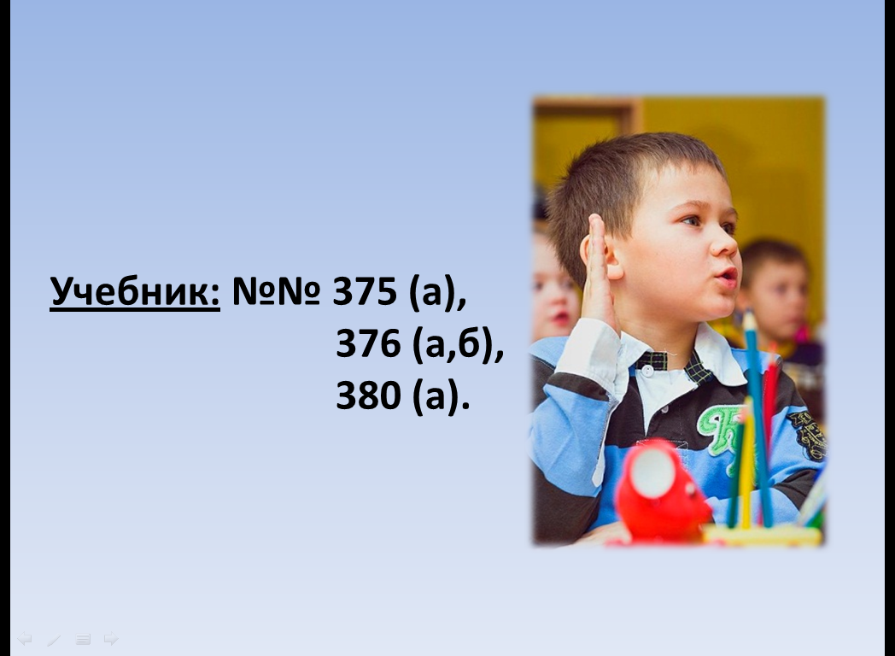  КАРТОЧКА № 3.  1. Закончите предложения:  - Если сумма цифр числа делится на 3, то число ____________________ ;  - Если сумма цифр числа делится на 9, то число ____________________ .  - Согласны ли вы, что число 216 делится на 3? _______  - Согласны ли вы, что число 834 делится на 9? _______  - Согласны ли вы, что число 1197 делится и на 3 и на 9? ________  - Согласны ли вы, что если число делится на 3, то оно обязательно делится на 9? _________  - Согласны ли вы, что если число делится на 9, то оно обязательно делится на 3? _________  2. Закончите решение и запишите разложение числа 3960 на простые множители.  3960 2  1980 2  990 2  495 5  99  3960=2³·5·_________ |  |  | осознают качество и уровень усвоения
IX. Рефлексия УД на уроке.  Цель: самооценка учащимися результатов своей учебной деятельности, осознание метода построения и границ применения нового способа действия. | - Подведём итог нашей работы.  - Какова была цель урока?  - Достигли её?  - Что вы узнали?  - Что вы научились делать?  - Где можно применять новые знания?  - Что необходимо сделать дома?  - Запишите домашнее задание.  - Надеюсь урок был полезен для вас, а работа дома только сделает вас уверенней в ваших знаниях.  - СПАСИБО ЗА УРОК! |  | - Сформировать знания о признаках делимости на 3 и на 9.  Научится определять делится ли число на 3 или на 9, не выполняя деления, а используя признаки.  - Да.  - Признаки делимости на 3 и на 9.  - определять, делится ли число на 3 или на 9, не выполняя деления.  - При разложении числа на простые множители. Чтобы определить делится ли сумма чисел или произведение чисел на 3 или на 9, не выполняя сложения и умножения.  - Выучить правила и решить письменно задания. | СЛАЙД № 17  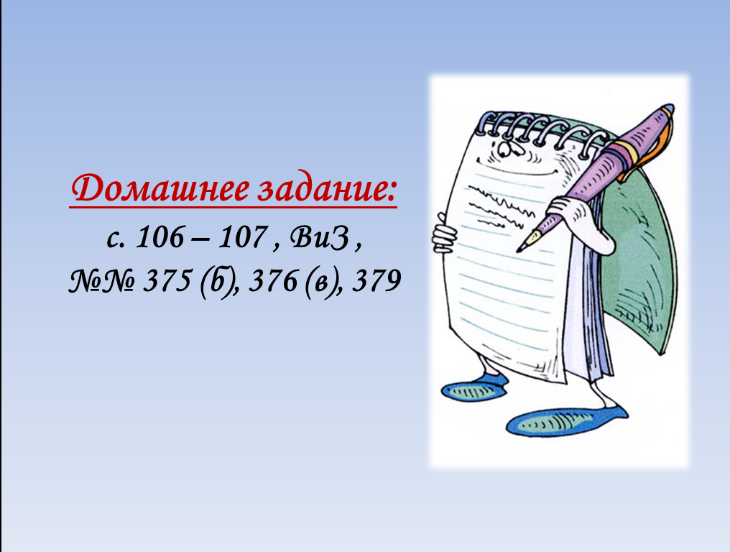 |  |  | умение вести диалог на основе равноправных отношений и взаимного уважения  умеют слушать и слышать друг друга, с достаточной полнотой и точностью выражают свои мысли  адекватно используют речевые средства для аргументации своей позиции, умеют представлять конкретное содержание и сообщать его в устной форме, интересуются чужим мнением и высказывают свое, вступают в диалог.

